# 第五章 5 电能的输送

为了合理地利用自然资源，水电站要建在水库大坝附近；以煤为燃料的火电站最好建在煤矿附近。但是用电的地方可能距离很远，因此常常要把电能输送到远方。用导线把电源和用电设备连起来，就可以输送电能了，这是电能的一个突出优点。

输送电能的基本要求是可靠、保质、经济。

可靠，是指保证供电线路可靠地工作，少有故障。保质，就是保证电能的质量——电压和频率稳定。各种用电设备都是按照一定的工作电压设计的，电压过低或过高，用电器都不能正常工作，甚至损坏。使用交流的用电器还要求频率稳定。经济，则是指输电线路建造和运行的费用低，电能损耗少。

以下重点讨论怎样在输电过程中减少电能的损失。

## 降低输电损耗的两个途径

设输电电流为*I*，输电线的电阻为*r*，则输电线上的功率损失为*P*=*I*2*r*。据此，可以有两个途径来减少输电损失。

一个途径是减小输电线的电阻。在输电距离一定的情况下，为了减小电阻，应当选用电阻率小的金属材料，例如铜、铝来制造输电线。此外，还要尽可能增加导线的横截面积。

但是，导线横截面积的增加是有一定限度的。过粗的导线会耗费太多的金属材料，而且输电线太重、太粗也给铺设工作带来困难。

另一个途径是减小输电导线中的电流。让证我们讨论下面的问题。

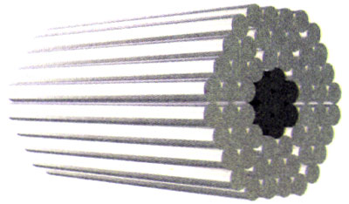

**图5.5-1 远距离的输电线大多是多股导线绞合而成的。有一种绞合线，中心是钢线，它的机械强度大；周围是铝线，它的电阻小、重量轻。**

### 思考与讨论

假定输电线路中的电流是*I*，用户端的电压是*U*，两条导线的总电阻是*r*。在图5.2-2中，导线的电阻集中画为一个电阻*r*[1]。

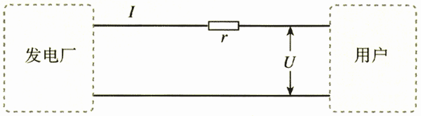

**图5.5-2 输电电路图**

1．怎样计算输电线路损失的功率？

2．在输电电流一定的情况下，如果线路的电阻减为原来的一半，线路上损失的功率减为原来的几分之一？在线路电阻一定的情况下，如果输电电流减为原来的一半，线路上损失的功率减为原来的几分之一？

3．通过第2步的两项计算，你认为哪个途径对于降低输电线路的损耗更为有效？

4．怎样计算用户消耗的功率*P*？

5．在保证用户的电功率的前提下，怎样才能减小输电电流？

远距离输电时，为了降低输电线路中的损耗，就要减小输电电流；为了减小输电电流，同时又要保证向用户提供一定的电功率，就要提高输电电压。现代远距离输电的电压都很高。目前我国远距离送电采用的电压有110 kV、220 kV、330 kV，输电干线已经采用500 kV的超高压，西北电网的电压甚至达到750 kV。

输电电压也不是越高越好。电压越高，对输电线路绝缘性能的要求就越高，线路修建费用就会增多。输电电压越高，变压器上的电压也越高，对变压器的要求也相应提高。实际输送电能时，要综合考虑各种因素，如输送功率的大小、距离的远近、技术和经济要求等，依照不同情况选择合适的输电电压。

## 电网供电

一般发电机组输出的电压在10 kV左右，不符合远距离送电的要求。因此，要在发电站内用升压变压器，升压到几百千伏后再向远距离送电。到达数百千米甚至数千千米之外的用电区之后，先在“一次高压变电站”降到100 kV左右，在更接近用户的地点再由“二次变电站”降到10 kV左右。然后，一部分电能送往大量用电的工业用户，另一部分经过低压变电站降到220 V/380 V，送给其他用户。

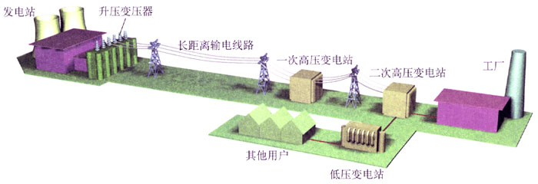

**图5.5-3 输电过程示意图**

现在世界各国都不采用一个电厂与一批用户的“一对一”的供电方式，而是通过网状的输电线、变电站，将许多电厂和和广大用户连接起来，形成全国性或地区性的输电网络，这就是**电网**。

采用电网送电，是输电技术的重要发展。这样可以在一次能源产地使用大容量的发电机组，降低一次能源的运输成本，获得最大的经济效益。电网可以减小断电的风险，调剂不同地区电力供需的平衡，保障供电的质量。使用电网，可以根据火电、水电、核电的特点，合理地调度电力，这就使得电气化社会的主要能源——电力的供应更加可靠，质量更高。

## 科学漫步

**输电新技术**

**直流输电**

人类历史上最早的输电线路是直流的。开始时输电电压只有100 V，后来逐步提高，到1885年提高到6 kV。但是，制造高电压、大功率的直流发电机很困难，又不能直接给直流升压，而远距离输电需要高电压。这限制了直流输电的发展。另一方面，19世纪80年代末发明了三相交流发电机和变压器，特别是发明了结构简单、运行可靠、价格便宜的感应电动机，交流的应用范围进一步扩大。与这种情况相适应，交流输电获得了长足发展。

但是，交流输电时，导线不但有电阻，还有线路的电感、电容产生的感抗和容抗。一组输电线一般是两条、三条，有时还要多一些，这些导线之间、导线与大地之间具有电感和电容。跨过海底的电缆、穿过城市中的地下电缆，绝缘层内的金属线芯与大地或水等复杂结构的作用也相当于电感和电容。当电缆很长耐，电感和电容产生的电抗会使交流输电线路无法工作。这时只能用直流输电。在导线粗、线路长的情况下，感抗和容抗的作用会超过电阻，而导线对稳定的直流只有电阻，没有感抗和容抗。

交流输电还有其他问题。设想甲、乙两台交流发电机为同一线路供电。假如甲发电机在某时刻的瞬时电压达到峰值，乙也刚好达到峰值，但正负恰好与甲相反，于是，两者在线路中互相抵消，电路无法工作，甚至会损毁设备。所以，要使输电线路正常工作，为同一电网供电的所有发电机都必须同步运行，即保持相位相同。要使电网内许多发电机同步运行，技术上是很困难的。直流输电就不存在同步问题。

现代的直流输电，只在输电这个环节使用直流，发电机产生的仍是交流，用户使用的也主要是交流。因此，在送电端有专用的“整流”设备将交流变换为直流，在用户端也有专用的“逆变”设备再将直流变换为交流。制造大功率的整流和逆变设备在过去有很大困难，目前已经逐步解决，因此直流输电技术也有所发展。

我国继三峡至常州正负500 kV直流输电工程之后，又于2004年6月6日正式投产了三峡至广东正负500 kV直流输电工程。目前，宁夏至山东正负660 kV和四川至上海正负800 kV的直流输电工程都已开始兴建。我国“西电东送”的全国联网战略目标又向前推进了一大步。

**超导电缆输电**

减小输电线路的电阻是降低输电损失的重要途径。

许多导体在温度特别低时电阻可以降到0，这个现象叫做超导现象。例如，铝在1.39K（－271.76℃）、铅在7.20K（－265.95℃）以下，都能出现超导现象。近年来已经开发出一些“高温”超导材料，它们在100 K（－173℃）左右电阻就能降为0。

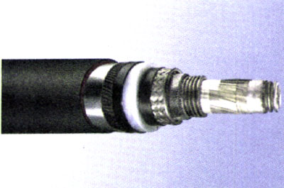

**超导电缆基本结构**

由于目前保持低温的主要方法是利用液态氮甚至液态氦，所以超导体输电还处于试验阶段。上图是一种超导电缆的结构。

近期内，高温超导电缆在以下几个方面可能有比较大的优势：一是在城市大厦群中，原来的常规电缆容量不够，又没有更大的增设空间；二是在金属冶炼等大电流、短距离、小空间的应用场合；三是用来制造发电厂或变电站内大电流的传输母线。这些情况下，都可以在原有的电缆管道内把旧电缆更换为超导电缆，使供电容量提高三至五倍。

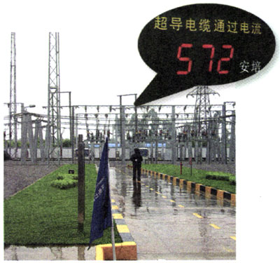

**我国实用型超导电缆并网输电**

## STS

### 大面积停电引发的思考

**美、加，英发生重大停电事故**

“8月14日，美国东北部和加拿大部分地区发生大面积停电事件，纽约市当晚发生60起火灾。长达29小时的停电使纽约损失10.5亿美元。8月28日傍晚，英国伦敦和英格兰东南部部分地区也发生两个多小时的重大停电事故，约25万人被困在地铁中。12月20日晚，美国加利福尼亚州的旧金山市又出现大面积停电，导致全城约三分之一的用户断电。”

以上是新华社评出的2003年十大国际新闻中的第五条。下面是关于这些地区停电情景的新闻摘录。

“在纽约，成千上万乘客被困在漆黑的地铁隧道里。办公楼内电梯停运、空调没法运转，许多上班的人和商场内的顾客陷入恐慌，不顾一切地冲到曼哈顿的各条大街上。公路堵塞，公共汽车无法运营。当时气温高达33℃，但由于公路被堵，他们只好忍耐酷热步行回家。想给家人通告一下吧，可是，移动电话网络也中断了，原因很简单，成千上万的人同时用手机打电话！总之．城市生活的方方面面都被完全打乱．全市在很长一段时间内没有汽车、火车、地铁在运行。”

“危机就是商机，美加大停电给当地人带来了混乱和恐慌，同时也激活了备用发电机市场。人们纷纷赶往五金店购买应急发电机，生意立刻红火起来。”



**城市的运转依靠强大的电力，一旦出现故障该怎么办？**

大面积停电事故频繁出现，已为各国电网安全问题敲响警钟。美国媒体认为，那次北美洲有史以来最大规模的停电，暴露了全美电网的脆弱不堪，需要对整个国家供电系统进行全面整修。

《日本经济新闻》的社论认为，美国没有建立起一旦停电时最低限度的安全防护系统。应该考虑发挥燃料电池及太阳能电池等小型、分散电源的作用。这次北美停电事故向金世界表明了完全依靠大规模电力的现代文明的脆弱的一面。

俄报认为美国没有统一的电力系统和调度中心，也没有完善的备用电力系统，这是造成大面积停电的重要原因。

从另一方面看，应对突发事件的预案和相应的训练近年来得到了重视，这在停电事故中发挥了重大作用。在纽约，警方曾就如何疏散困在地铁通道和高楼大厦里的人员，进行了几个月的训练。从克利夫兰到底特律，休假的警察按照预先拟订的程序被紧急召回，引导车辆在没有红绿灯的情况下穿行于城市各条街道。警察、消防人员和紧急情况处理人员在这次危机中表现良好，原因之一是他们为应对突发事件做了全面准备。

**问题**

1．当遇到一些突发事件时，你认为应该如何应付？

2．通过以上事例，以及你对科学技术与社会关系的体会，你认为人类有必要在这样大的程度上依赖技术吗？

## 问题与练习

以下各题都不考虑电感和电容的影响。

1．输送4 800 kW的电功率，采用110 kV高压输电，输电导线中的电流是多少？如果用110V电压输电，输电导线中的电流是多少？

我们在初中曾经做过类似的题目，那时是用直流的知识来处理的。在纯电阻的交流电路中，同样有*U*＝*IR*和*P*＝*UI*，想想看，这里的*U*和*I*的含意与初中有什么不同？

2．以下是一段关于输电线损失功率的推导。

将电能从发电站送到用户，在输电线上会损失一部分功率。设输电电压为U，则功率损失为

*P*损=*UI* （1）

而

*U*＝*Ir* （2）

将（2）式代入（1）式，得到

*P*损＝ （3）

由（3）式可知，要减小功率损失*P*损，就应当用低压送电和增大输电线的电阻*r*。这段推导错在哪里？

3．从发电站输出的功率为200 kW，输电线的总电阻为0.05 Ω，用110 V和11 kV两种电压输电。试估算两种情况下输电线上由电阻造成的电压损失。

4．如果用220 V和11 kV两种电压来输电，设输送的电功率、输电线上的功率损失、导线的长度和电阻率都相同，求导线的横截面积之比。

5．某个小水电站发电机的输出功率为100 kW，发电机的电压为250V。通过升压变压器升高电压后向远处输电．输电线总电阻为8 Ω，在用户端用降压变压器把电压降为220 V。要求在输电线上损失的功率控制为5 kW（即用户得到的功率为95 kW）。请你设计两个变压器的匝数比。为此，请你计算：

（1）降压变压器输出的电流是多少？输电线上通过的电流是多少？

（2）输电线上损失的电压是多少？升压变压器输出的电压是多少？

（3）两个变压器的匝数比各应等于多少？

1. 实际上电厂供给的电能要经过多次转换才能到达用户（图5.5-3），这里只讨论原理，所以把问题简化了。